附件1：培训用品和移动录像设备采购项目报价明细表
序号 | 品名 | 品牌/规格型号 | 单价/元 | 数量 | 金额 | 用途 | 详情链接
1 | 记录仪 | 海康威视/C6SGPS4K超高清夜视 |  | 10 |  | 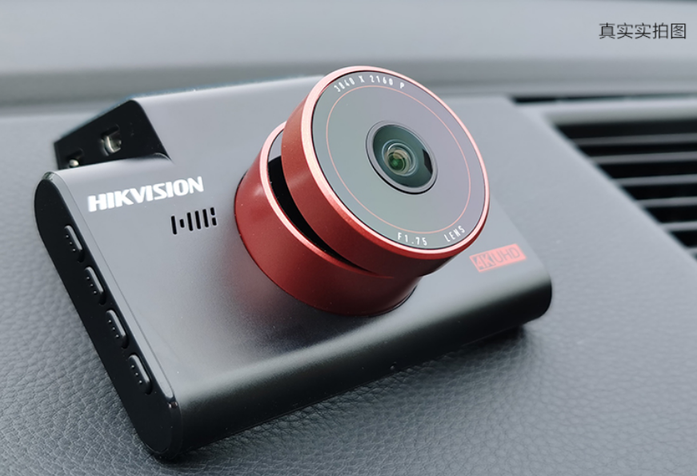 | 【HIKVISIONAE-DC8312-C6SGPS】HIKVISION海康威视行车记录仪C6SGPS 800万4K超高清夜视 智能ADAS语音声控【行情 报价 价格 评测】-京东  https://item.jd.com/100021893480.html
2 | 记录仪支架 | 绿联/落地自拍三角架2.2米铝合金 |  | 10 |  | 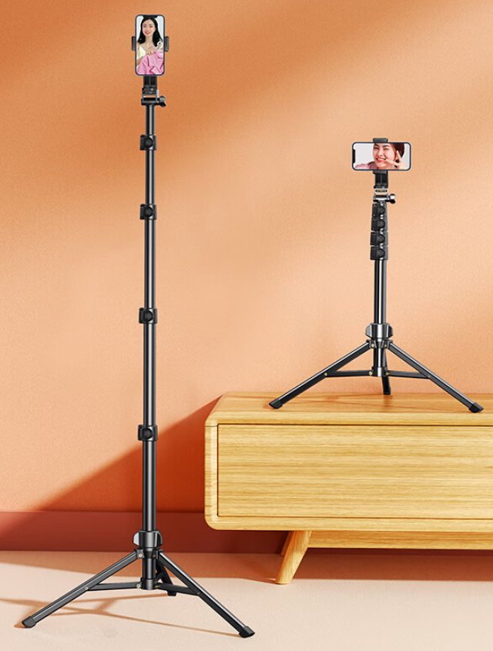 | 【绿联15607】绿联 手机支架直播 落地自拍杆三脚架摄影 多功能拍照视频录制户外便捷立式俯拍支撑架2.2米【行情 报价 价格 评测】-京东  https://item.jd.com/100056366553.html
3 | 内存卡 | 闪迪/TF卡  512G读取190M/S |  | 10 |  | 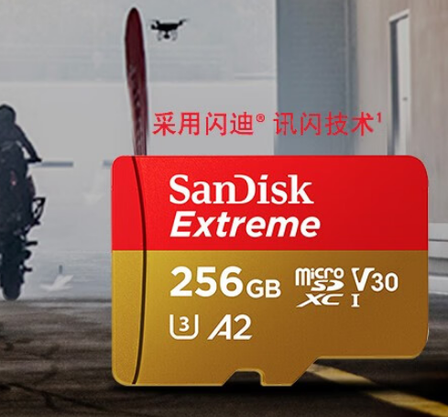 | 闪迪内存卡 无人机TF卡 Micro SD卡 平板switch存储卡GoPro Surface通用 512G 读取190M/S【卡盒卡套读卡器】【图片 价格 品牌 报价】-京东  https://item.jd.com/52737833598.html#crumb-wrap
4 | 电源转换器 | 允和美/220V转12V点烟器电源线长80CM+120CM |  | 10 |  | 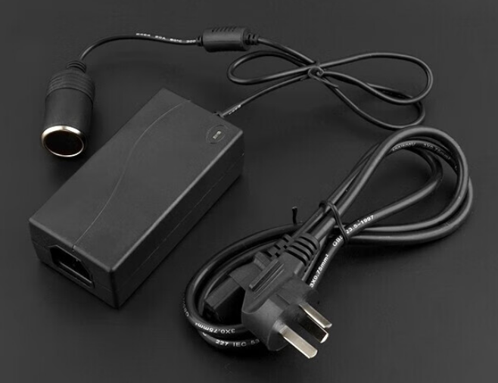 | 允和美 2022新 款车载电饭煲冰箱打气泵220v转12v电源转换器点烟【图片 价格 品牌 报价】-京东  https://item.jd.com/10079621759877.html
5 | 帆布文件包/袋 | 工匠心选文件包袋A4，防水，单面单色印刷 |  | 1000 |  | 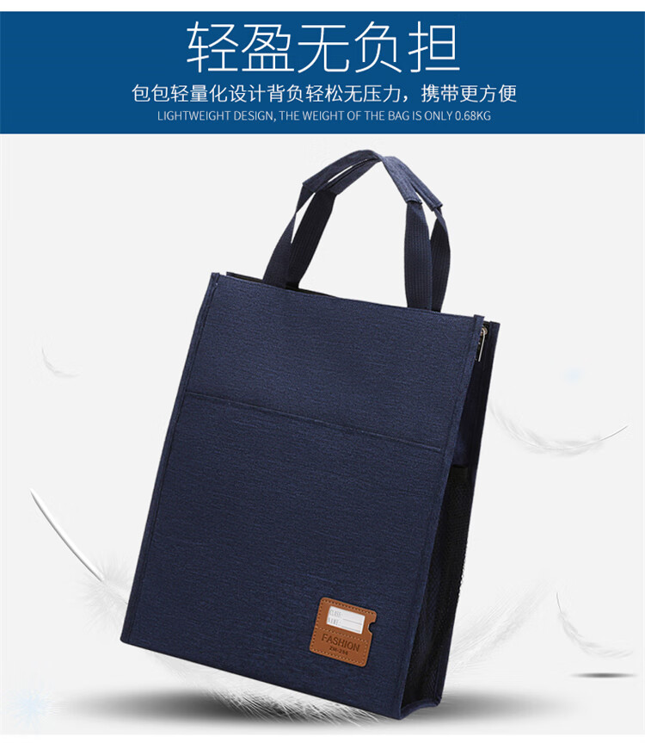 | 工匠心选帆布文件包袋拉链女男竖款学生手拎书资料A4学生补习定制印刷logo 藏青色加厚防水带卡包【图片 价格 品牌 报价】-京东 (jd.com)
6 | 软皮本+笔 | 软皮面会议记录本A5、签字笔图片款，定制logo |  | 1000 |  | 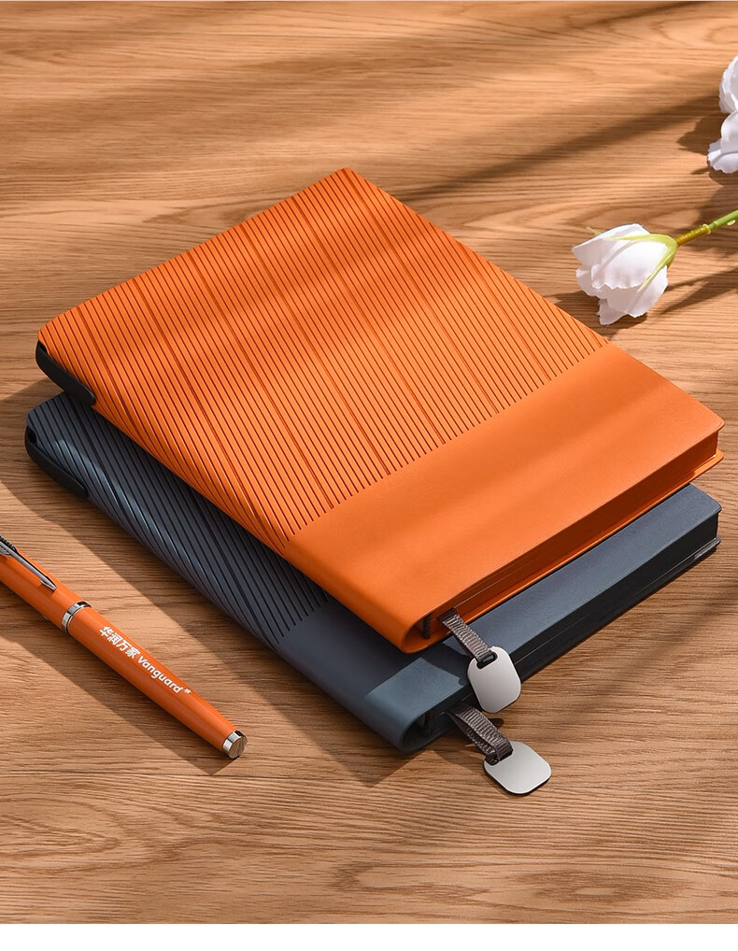 | 高颜值本子文具软皮面记事本高档商务伴手礼皮面本会议记录本工作日记本成人礼品可印logo A5-红色（无扣款）硬面-240页【图片 价格 品牌 报价】-京东 (jd.com)
7 | 结业证书 | A4,彩色打印，外覆膜，内页样式商定，供货商提供不少于三种证书样式供选择 |  | 1000

